**ใบงานที่ 3**

**การพิสูจน์กฎของโอห์ม**

**คำแนะนำ**

กฎของโอห์มกล่าวว่า “Current flowing in a circuit is directly proportional to the applied potential difference and inversely proportional to the resistance in the circuit.” ซึ่งสามารถอธิบายแยกเป็น 2 ส่วนคือ

1. ถ้าความต้านทานคงที่ กระแสในวงจรจะแปรผันตามแรงดัน
2. ถ้าแรงดันที่จ่ายให้วงจรคงที่ กระแสในวงจรจะแปรผกผันกับค่าความต้านทาน

ในการทดลองนี้ นักศึกษาจะได้ทำการพิสูจน์กฎของโอห์มทั้งสองข้อ

**สิ่งที่ต้องปฏิบัติตามอย่างเคร่งครัดในการทดลอง**

เมื่อต้องทำการเปลี่ยนแปลงใดๆ ในวงจรทุกครั้งให้ปิด power supply และดูให้แน่ใจว่าไม่มีแรงดันและกระแสไหลในวงจร เมื่อตรวจสอบความเรียบร้อยของวงจรแล้วค่อยเปิด power supply

**เครื่องมือและอุปกรณ์**

|  |  |
| --- | --- |
| แหล่งจ่ายกำลัง (power supply) | 1 เครื่อง |
| มัลติมิเตอร์แบบเข็มชี้พร้อมสายโพรบ | 1 เครื่อง |
| บอร์ดทดลอง Series Circuit Training Set | 1 บอร์ด |
| สายจ่ายไฟเข้าวงจรและสายลัดวงจร | 3 เส้น |
| โมดูลตัวต้านทาน $1kΩ$, $2.2kΩ$ $3.3kΩ$ $4.7kΩ$ $5.6kΩ$ $6.8kΩ$ $8.2kΩ$ และ $10kΩ$ | ค่าละ 1 ตัว |

**การเตรียมการก่อนทดลอง**

ก่อนการทดลอง ให้ตรวจสอบเครื่องมือต่าง ๆ รวมทั้งอุปกรณ์ในการทดลอง ว่าอยู่ในสภาพเรียบร้อย พร้อมใช้งานหรือไม่ และให้นักศึกษาระลึกถึงกฎความปลอดภัยและปฏิบัติตามอย่างเคร่งครัด

**การปรับค่าแรงดันของ power supply**

ให้ปรับค่าแรงดันของ power supply ไว้ที่ 0 โวลต์

**การตั้งค่ามัลติมิเตอร์**

ใบงานนี้จะใช้มัลติมิเตอร์ 2 ตัว โดยตัวที่ 1 จะใช้วัดกระแสที่ไหลในวงจร ตัวที่สองใช้วัดแรงดันในวงจร เพื่อประหยัดเวลาในการทดลองให้นักศึกษาทำใบงานร่วมกันสองคน โดยใช้มัลติมิเตอร์วัดพร้อมกันคนละจุด ตามที่ระบุในใบงานการทดลอง ใบงานนี้มีกระแสไม่เกินความสามารถของมัลติมิเตอร์ ดังนั้นสามารถใช้ย่านวัดกระแส DC ได้โดยตรง ไม่ต้องใช้ตัวต้านทานภายนอกมาช่วยในการวัดค่ากระแส

**ตอนที่ 1. กระแสที่ไหลในวงจรแปรผันตรงกับแรงดันที่จ่ายให้วงจร (ความต้านทานคงที่)**

1. เปิด power supply ปรับแรงดันไว้ที่ 0 โวลต์
2. ปิด power supply
3. เชื่อมต่อแหล่งจ่ายกำลัง $V_{s}$ และมัลติมิเตอร์ 1 - 2 เข้ากับแผงวงจรในรูป 3.1 ดังวงจรในรูปที่ 3.2 โดยให้มัลติมิเตอร์ 1 ทำหน้าที่วัดกระแสไฟฟ้า และมัลติมิเตอร์ 2 ทำหน้าที่วัดแรงดันไฟฟ้า

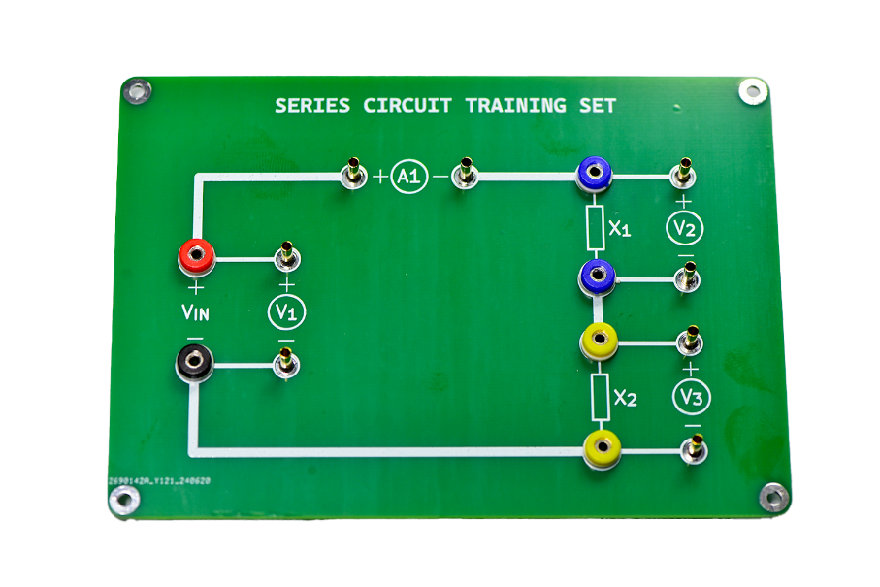

**รูปที่ 3.1** ภาพถ่ายแผงทดลอง Series Circuit Training Set

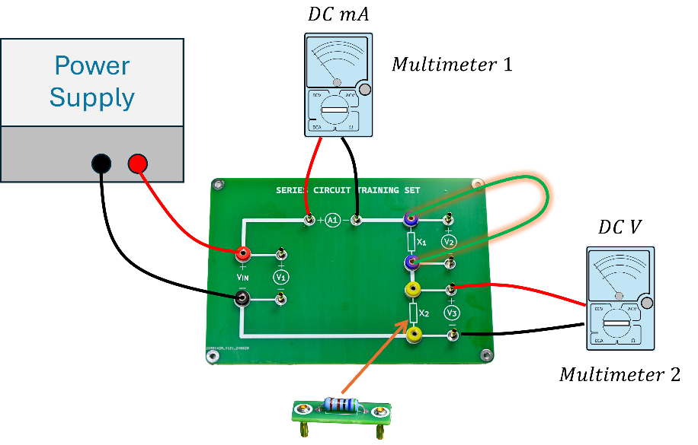

**รูปที่ 3.2** วงจรสำหรับการทดลอง

1. เชื่อมวงจรในส่วน $X_{1}$ ด้วยสายเส้นสีเขียว เนื่องจากต้องการใช้ตัวต้านทานเพียงแค่ตัวเดียว
2. นำโมดูลตัวต้านทาน ค่า $1kΩ$ มาประกอบวงจรในตำแหน่ง $X_{2}$
3. เปิด power supply
4. ปรับแรงดันที่ power supply ให้มีค่า 2 ถึง 12 โวลต์โดยเพิ่มครั้งละ 1 โวลต์ ตามลำดับ แล้วบันทึกค่าลงในตารางที่ 1 ตามแรงดันที่กำหนดให้

**ตารางที่ 1** พารามิเตอร์ที่วัดได้จากวงจร (ตัวต้านทาน ค่า $1kΩ$)

|  |  |  |  |
| --- | --- | --- | --- |
| ครั้งที่ | แรงดันจากแหล่งจ่าย $V_{s}$ (โวลต์) | กระแสที่วัดจากมัลติมิเตอร์ 1  (แอมป์) | แรงดันที่วัดจากมัลติมิเตอร์ 2  (โวลต์) |
| 1 | 0 |  |  |
| 2 | 2 |  |  |
| 3 | 3 |  |  |
| 4 | 4 |  |  |
| 5 | 5 |  |  |
| 6 | 6 |  |  |
| 7 | 7 |  |  |
| 8 | 8 |  |  |
| 9 | 9 |  |  |
| 10 | 10 |  |  |
| 11 | 11 |  |  |
| 12 | 12 |  |  |

1. ปรับแรงดันที่แหล่งจ่ายเป็น 0 โวลต์
2. ปิด power supply
3. เปลี่ยนอุปกรณ์ในตำแหน่ง เป็นโมดูลตัวต้านทาน ค่า $4.7kΩ$
4. เปิด power supply
5. ปรับแรงดันที่แหล่งจ่ายเป็น 2 ถึง 12 โวลต์โดยเพิ่มครั้งละ 1 โวลต์ ตามลำดับ แล้วบันทึกค่าลงในตารางที่ 2 ตามแรงดันที่กำหนดให้

**ตารางที่ 2** พารามิเตอร์ที่วัดได้จากวงจร (ตัวต้านทาน ค่า $4.7kΩ$)

|  |  |  |  |
| --- | --- | --- | --- |
| ครั้งที่ | แรงดันจากแหล่งจ่าย $V_{s}$ (โวลต์) | กระแสที่วัดจากมัลติมิเตอร์ 1  (แอมป์) | แรงดันที่วัดจากมัลติมิเตอร์ 2  (โวลต์) |
| 1 | 0 |  |  |
| 2 | 2 |  |  |
| 3 | 3 |  |  |
| 4 | 4 |  |  |
| 5 | 5 |  |  |
| 6 | 6 |  |  |
| 7 | 7 |  |  |
| 8 | 8 |  |  |
| 9 | 9 |  |  |
| 10 | 10 |  |  |
| 11 | 11 |  |  |
| 12 | 12 |  |  |

1. ปรับแรงดันที่แหล่งจ่ายเป็น 0 โวลต์
2. ปิด power supply
3. เปลี่ยนอุปกรณ์ในตำแหน่ง เป็นโมดูลตัวต้านทาน ค่า $10kΩ$
4. เปิด power supply
5. ปรับแรงดันที่แหล่งจ่ายเป็น 2 ถึง 12 โวลต์โดยเพิ่มครั้งละ 1 โวลต์ ตามลำดับ แล้วบันทึกค่าลงในตารางที่ 1 ตามแรงดันที่กำหนดให้
6. ปรับแรงดันที่แหล่งจ่ายเป็น 0 โวลต์
7. ปิด power supply
8. นำค่าแรงดันและกระแสจากตารางที่ 1 – 3 มาพล็อตร่วมกันในกราฟที่ 1

รูปภาพประกอบด้วย ข้อความ, ไลน์, พล็อต, จำนวน

คำอธิบายที่สร้างโดยอัตโนมัติ

**กราฟที่ 1** ความสัมพันธ์ระหว่างแรงดันและกระแสตากฎของโอห์ม

**ตอนที่ 2. กระแสที่ไหลในวงจรแปรผกผันตรงกับความต้านทานในวงจร (แรงดันคงที่)**

1. อ่านแถบสีบนตัวต้านทานตามค่าที่ระบุในตารางที่ 4 บันทึกชื่อสีที่ปรากฏในแต่ละแถบ

**ตารางที่ 4** บันทึกแถบสีบนตัวต้านทาน

|  |  |  |  |  |  |  |
| --- | --- | --- | --- | --- | --- | --- |
| ตัวที่ | ค่าความต้านทาน  ค่าผิดพลาด | แถบสีที่ 1  (สี) | แถบสีที่ 2  (สี) | แถบสีที่ 3  (สี) | แถบสีที่ 4  (สี) | แถบสีที่ 5  (สี) |
| 1 | $$1.0kΩ ± \%$$ |  |  |  |  |  |
| 2 | $$2.2kΩ ± \%$$ |  |  |  |  |  |
| 3 | $$3.3kΩ ± \%$$ |  |  |  |  |  |
| 4 | $$4.7kΩ ± \%$$ |  |  |  |  |  |
| 5 | $$5.6kΩ ± \%$$ |  |  |  |  |  |
| 6 | $$6.8kΩ ± \%$$ |  |  |  |  |  |
| 7 | $$8.2kΩ ± \%$$ |  |  |  |  |  |
| 8 | $$10.0kΩ ± \%$$ |  |  |  |  |  |

1. ประกอบวงจรตามรูปที่ 3.2
2. เปิด power supply ปรับแรงดันไว้ที่ 5 โวลต์
3. นำตัวต้านทานค่าต่าง ๆ ตามตารางที่ 4 มาประกอบในตำแหน่ง $X_{2}$ ของบอร์ดทดลอง อ่านค่ากระแสและแรงดันในวงจรจากมัลติมิเตอร์ 1 และ 2 บันทึกลงในตารางที่ 5

**ตารางที่ 2** พารามิเตอร์ที่วัดได้จากวงจร (แรงดันคงที่ 5.0 โวลต์)

|  |  |  |  |
| --- | --- | --- | --- |
| ครั้งที่ | ค่าความต้านทานในวงจร  (โอห์ม) | กระแสที่วัดจากมัลติมิเตอร์ 1  (แอมป์) | แรงดันที่วัดจากมัลติมิเตอร์ 2  (โวลต์) |
| 1 | $$1.0kΩ ±1\%$$ |  |  |
| 2 | $$2.2kΩ ±1\%$$ |  |  |
| 3 | $$3.3kΩ ±1\%$$ |  |  |
| 4 | $$4.7kΩ ±1\%$$ |  |  |
| 5 | $$5.6kΩ ±1\%$$ |  |  |
| 6 | $$6.8kΩ ±1\%$$ |  |  |
| 7 | $$8.2kΩ ±1\%$$ |  |  |
| 8 | $$10.0kΩ ±1\%$$ |  |  |

1. นำค่าความต้านทานและกระแสจากตารางที่ 5 มาพล็อตในกราฟที่ 2

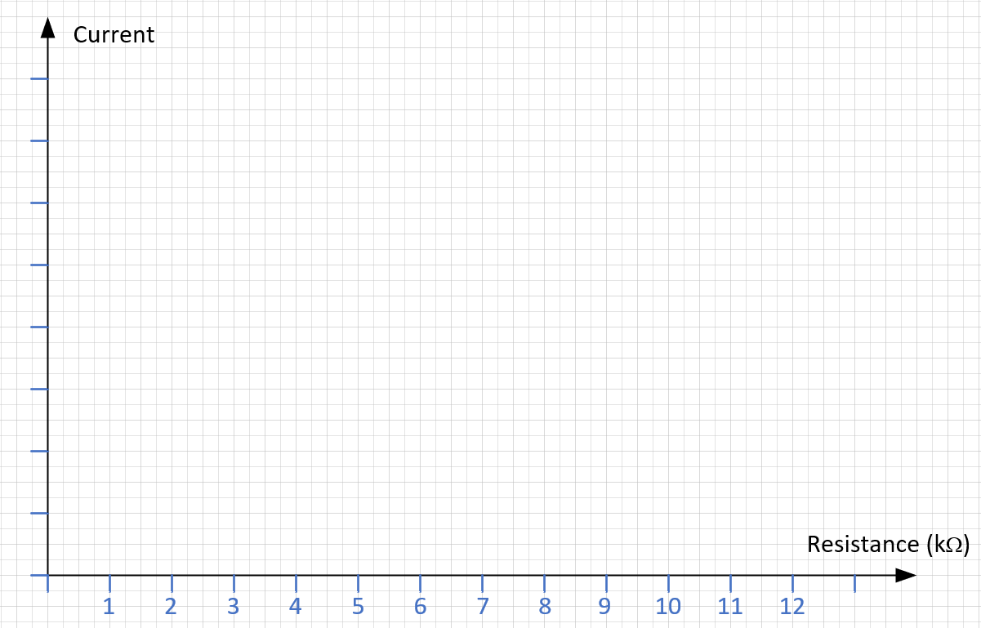

**กราฟที่ 2** ความสัมพันธ์ระหว่างความต้านทานและตามกฎของโอห์ม

**คำถาม**

1. จากกฎของโอห์ม ที่กล่าวว่าCurrent flowing in a circuit is directly proportional to the applied potential difference and inversely proportional to the resistance in the circuit. เป็นความจริงหรือไม่ อย่างไร ให้อธิบายจากสิ่งที่พบในการทดลอง (จากกราฟที่ 1 และ 2)
2. จากกราฟที่ 1 ความชันของกราฟแต่ละเส้น มีความสัมพันธ์กับค่าความต้านทานอย่างไร
3. ถ้าการทดลองไม่ได้ข้อสรุปที่เป็นไปตามกฎของโอห์ม ให้วิเคราะห์สาเหตุ ว่าเกิดมาจากสิ่งใดได้บ้าง
4. ถ้าพบว่ากฎของโอห์มกล่าวผิด นักศึกษาจะนำเสนอกฎของตนเองว่าอย่างไร

**ให้นักศึกษาตรวจสอบความเสียหายที่อาจจะเกิดจากการปฏิบัติงาน ถ้ามี ให้แจ้งผู้ควบคุม**

**เก็บของให้เรียบร้อย**